**PL: Alkény**

**Alkény** sú .....***nasýtené/nenasýtené***... uhľovodíky. V molekule majú aspoň jednu ..dvojitú.... väzbu, zloženú z .............a......väzby. V názve majú charakteristickú príponu .........Starší názov je **_____________** = olej tvoriaci. Všeobecný vzorec alkénov je ...CnH2n.......................

3. Doplň: 4. Doplň typ vzorca eténu:

C2H4 CH2 = CH2

................. .....................

|  |  |
| --- | --- |
| alkén | Vzorec alkénu |
| 1C |  |
| 2C | CH2=CH2 |
| 3C | eten 2.pngeten 1.pngCH2=CH-CH3 |
| 4C | CH2=CH-CH2-CH3 |

Ako by vyzeral empirický vz?.........

.....štruktúrny.. ..priestorový... .......................

Najjednoduchší alkén je ..............

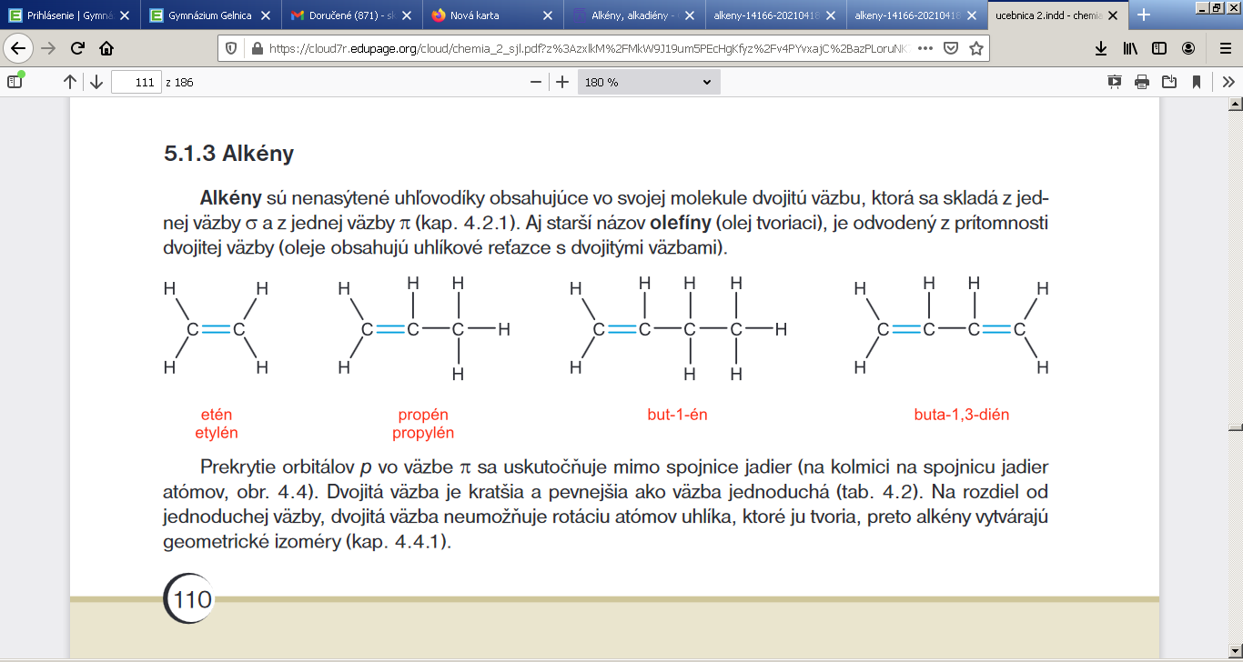

Triviálny názov propénu= _________

ÚLOHA: Pracujte s údajmi v tabuľke:

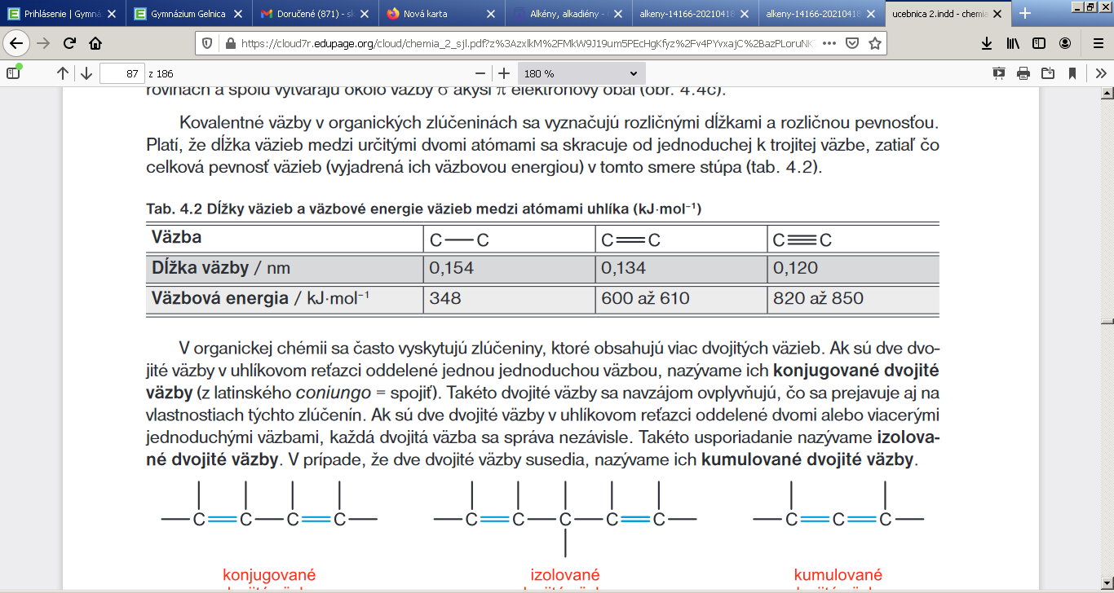

Dvojitá väzba je *kratšia/dlhšia* a *pevnejšia/menej pevná* ako väzba jednoduchá. Na rozdiel od jednoduchej väzby, dvojitá väzba neumožňuje rotáciu atómov uhlíka, ktoré ju tvoria, preto alkény vytvárajú **geometrické izoméry** – _____( _Z) a _________ (_E_).

- alkény majú **podobné fyzikálne** vlastnosti ako alkány.

- prítomnosť dvojitej väzby veľmi ovplyvňuje ich chemické vlastnosti

- dvojitá väzba je **reakčným centrom** alkénov–REAK. PREBIEHAJÚ TU

- väzby σ atómu uhlíka s dvojitou väzbou zvierajú uhol je 120o a susedné atómy ležia v jednej rovine.

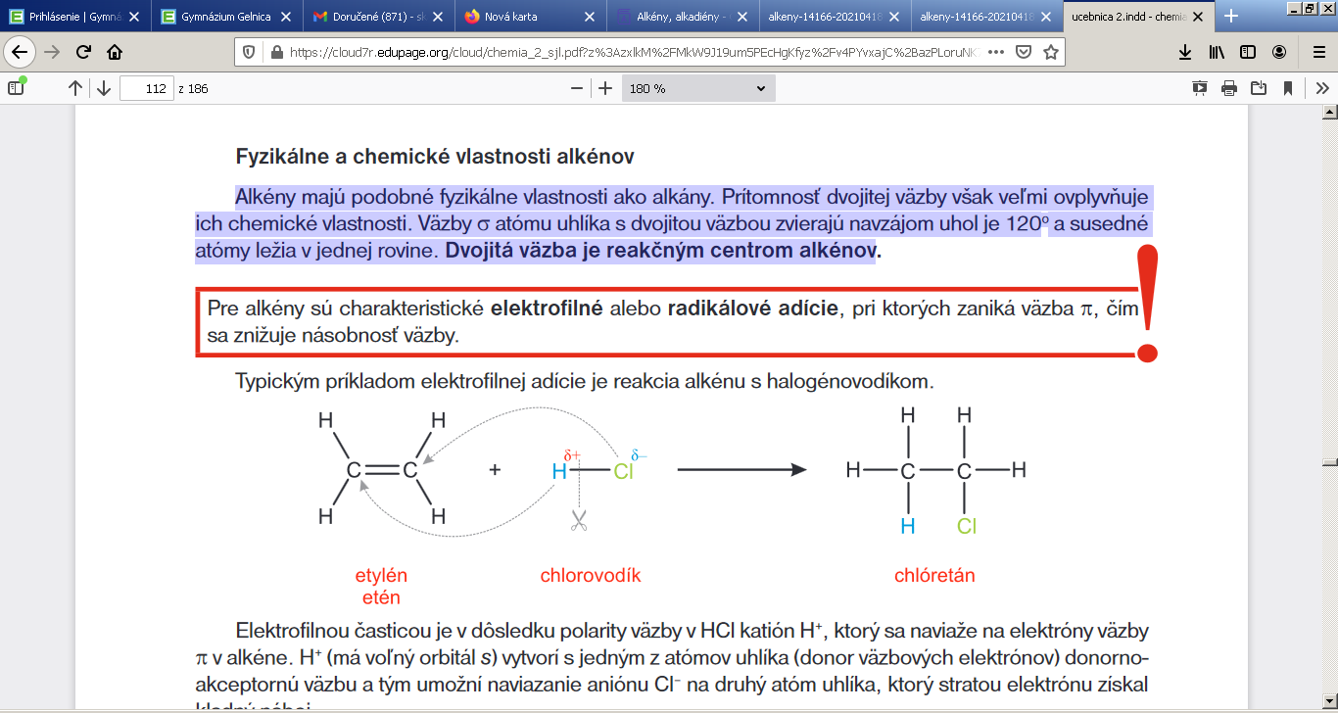

**________________ ________________ _________________**

* elektrofilnou časticou je **katión H+** z HCl ktorý sa naviaže na elektróny väzby π v alkéne.
* H+ (má voľný orbitál s) a tým umožní naviazanie aniónu Cl– na druhý atóm uhlíka, ktorý stratou elektrónu získal kladný náboj.
* podobným mechanizmom prebieha aj reakcia eténu s vodou.
* elektrofilnú časticu H+ poskytuje kyselina sírová (pôsobí ako katalyzátor), molekula vody je nukleofilom.

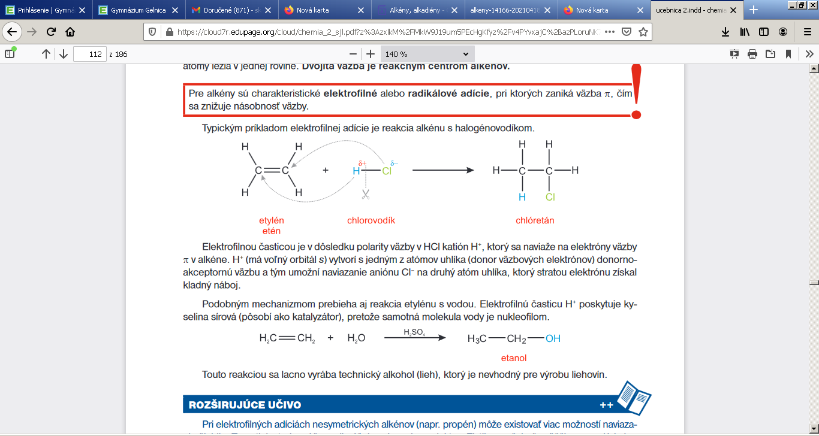

Touto reakciou sa vyrába technický alkohol=_______, ***vhodný/nevhodný*** na výrobu liehovín.

**Kto som?** Som bezfarebný horľavý plyn, mám sladkastú vôňu a chuť, so .........................vytváram .................................. zmes. Vznikám pri dozrievaní ovocia, urýchľujem ............................ plodov, som surovinou na výrobu plastov. Mám narkotické účinky a používajú ma preto v chirurgii pri narkózach. Volám sa: ......................... .

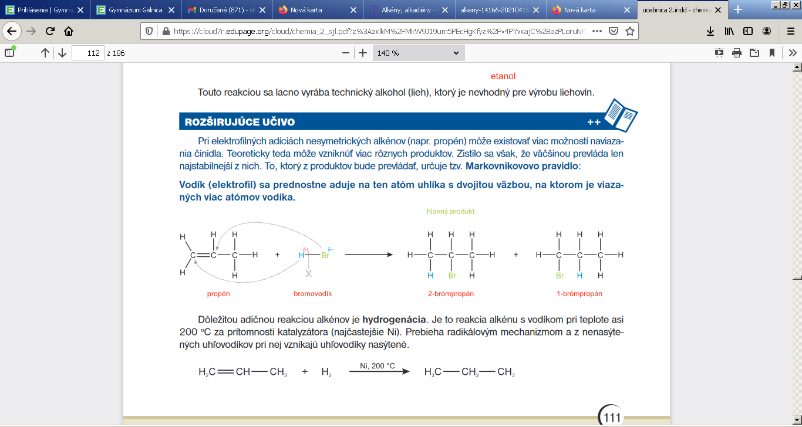

Hydrogenácia alkénov je adičná radikálová reakcia, má význam v potravinárstve pri stužovaní tukov. Rastlinné oleje (majú nenasýtené KK) sa menia na tuhé tuky (s KK s jednoduchými väzbami).

-priemyselne významnou reakciou alkénov je polymerizácia.

|  |
| --- |
| Polymerizácia je opakovaná adícia, pri ktorej sa molekuly zlúčenín s násobnou väzbou = **monoméry** viažu do veľkých celkov – makromolekúl =**polyméry**. |

Polymerizáciou sa vyrábajú plastické látky – **polyméry,** ktoré slúžia ako predmety dennej potreby (obalový materiál, fľaše, nádoby a pod.).

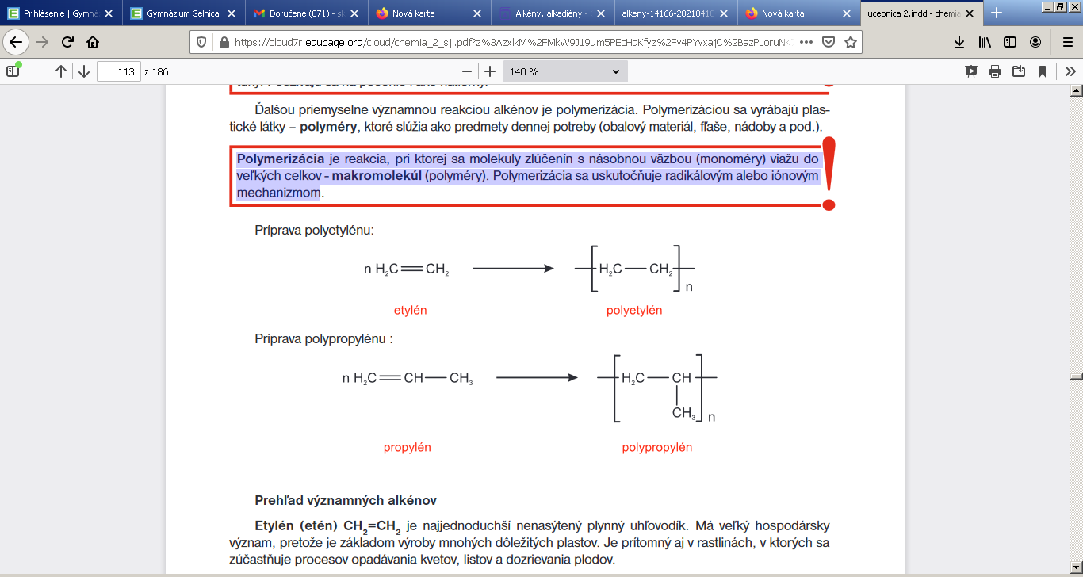

________________________ _______________________



7. Doplň:

Pri polymerizácii sa z ................. väzby stáva ........................... väzba, čo umožňuje .................................jednotlivých molekúl. Úsek reťazca, ktorý sa v makromolekule opakuje sa píše do ............................ zátvoriek. Za zátvorku sa dole do indexu píše písmeno **n** – znamená **polymerizačný stupeň**, teda koľkokrát sa monomér v polyméry opakuje.

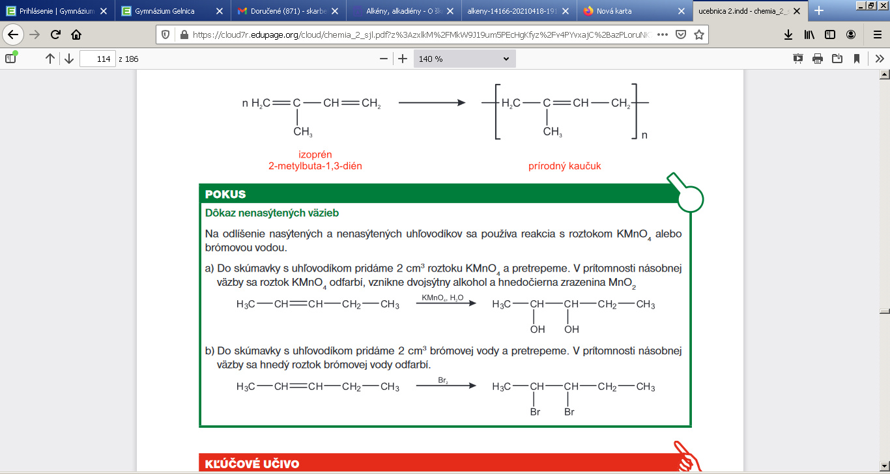



Rozhodnite, či ide o špecifický dôkaz:________________________________________

Prečo majú krabice od banánov na boku diery?

